非同步報表產出機制範例說明

- 用途說明 : 以 Procurement Portal 的 [C15 訂單履歷表查詢] 為範例
運用流程如下:

- 設定匯出條件 (工廠別、年分)，按下[匯出]鈕。(圖一)
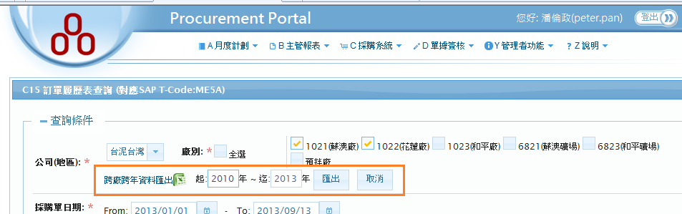(圖一)

b. 按下[匯出]鈕後，觸發非同步產出表程式，並於UI告知User需求已送出(圖二)，同時顯示執行中圖示。(圖三)
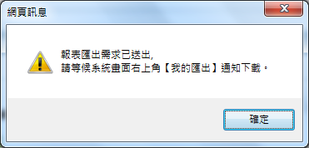(圖二)
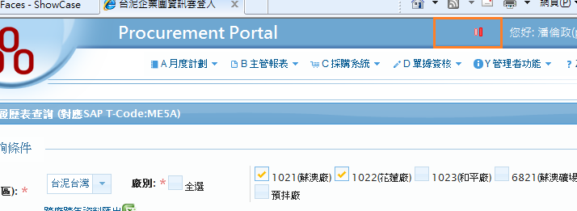(圖三)

- 報表產生期間，User可繼續其他功能的操作不受影響。

- 報表產出完成，於 UI 顯示通知及完成筆數。(圖四)
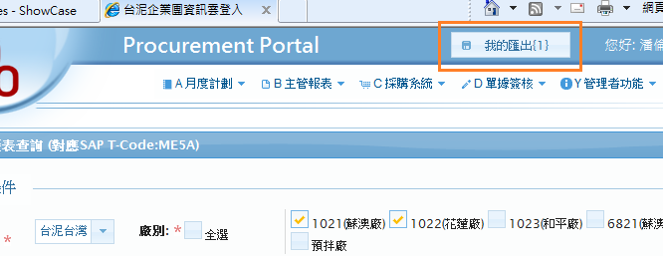(圖四)

- 點選 [我的匯出] 按鈕(圖四)，跳出已完成檔案列表視窗，供 User 點擊下載。(圖五)
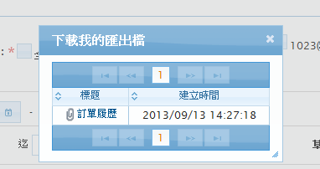(圖五)

- 程式 Sequence Diagram: (參閱下圖文字說明)

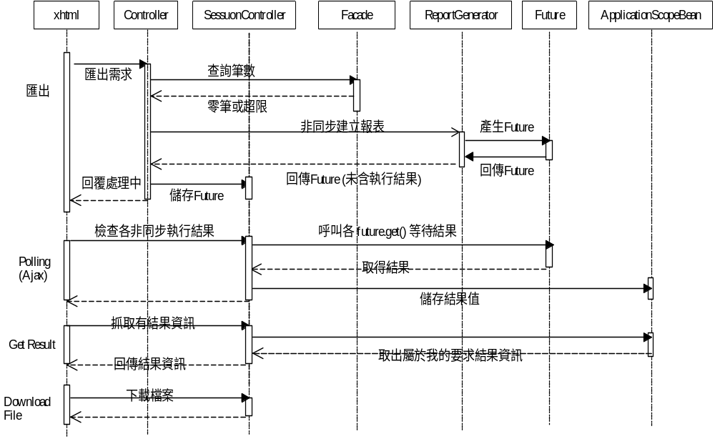

- 關鍵程式片段：
- Xhtml 部分: 運用 primefaces poll 元件
<p:poll interval="20" widgetVar="wvPoll"
autoStart="#{tcSessionController.needCheckGenRpt}" async="true"
onstart="ajaxStatusShow=false;" oncomplete="ajaxStatusShow=true;"
update="pollForm" listener="#{tcSessionController.checkGenRptResponse()}" />

- Controller 呼叫非同步 Method
// 產生報表
Future<GenRptResponse> poFuture = reportGenerator.generatePOResumeAsync(PlantDocTypeEnum.PO_RESUME.getName(), factorList, startYear, endYear, getLoginUser());

// 狀況處裡
if( poFuture!=null ){
sessionController.addReportRequest(poFuture);
} …

- 非同步 Method 內容 (於Singleton Bean ReportGenerator.java中)
/**
* 產出訂單履歷報表
* 非同步方式執行
* @return
*/
@Asynchronous
@Lock
@AccessTimeout(-1)
public Future<GenRptResponse> generatePOResumeAsync(String name, List<TcFactoryVO> factorList, int startYear, int endYear, TcUser tcUser) {
if( count.intValue()>MAX_CONCURRENT_NUM ){
return null;
}else{
count.getAndIncrement();
logger.debug("generatePOResumeAsync count ="+count.intValue());
}

GenRptResponse genRptResponse = new GenRptResponse(GenRptResponse.STATUS_FAIL, name, null, new Date());
try{
genRptResponse = generatePOResume(name, factorList, startYear, endYear, tcUser);
}catch(Exception e){
logger.debug("generatePOResumeAsync Exception:\n", e);
}

count.decrementAndGet();
logger.debug("generatePOResumeAsync count ="+count.intValue());

return new AsyncResult<GenRptResponse>(genRptResponse);
}

- sessionController 在此主要用於儲存與操作特定 User 的[執行中]及[已完成]的報表資訊
private boolean needCheckGenRpt = false; // 是否需要檢查報表狀態
private Hashtable<UUID, Future<GenRptResponse>> reportFutrue; // 報表產生等待項目
private List<GenRptResponse> myReports; // 報表產生結果項目
private StreamedContent file; // 下載檔

- applicationScopeBean 在此主要用於儲存與操作所有 User 已完成報表資訊，以利後續管理。
private Hashtable<String, List<GenRptResponse>> userReports = new Hashtable<String, List<GenRptResponse>>();

- 定時刪除實體檔案 (於Singleton Bean ReportGenerator.java中):
@Schedule(hour="0", minute="0", second="0")
public void removeExpiredReport(){
…

